夏季课程作业二
数学2302 刘哲萌 2023014497
实验要求：
1.利用matlab实现编程求Fibonacci 数列在n=200处的函数值。
Fibonacci 数列由式
可以生成，其中初值为 a₁=a₂=1

2.考虑如下x-y一组实验数据:
x=1;2;3;4;5;6;7;8;9;10
y=1.2;3;4;4;5;4.7;5;5.2;6;7.2
分别绘出plot的原始数据、一次拟合曲线和三次拟合曲线;给出MATLAB代码和运行结果

3.编写分段函数的程序;
x和y满足如下关系:
编写函数y=f(x)，用于计算上述分段函数。
T1：
实验代码：
% 初始化
a = zeros(1, 200);
a(1) = 1;
a(2) = 1;

% 迭代计算Fibonacci数列
for k = 3:200
a(k) = a(k-1) + a(k-2);
end

% 输出结果
fprintf('Fibonacci数列在n=200处的值为: %d\n', a(200));
实验结果：
T2：
实验代码：
% 原始数据
x = 1:10;
y = [1.2, 3, 4, 4, 5, 4.7, 5, 5.2, 6, 7.2];

% 一次多项式拟合
p1 = polyfit(x, y, 1);
y1 = polyval(p1, x);

% 三次多项式拟合
p3 = polyfit(x, y, 3);
y3 = polyval(p3, x);

% 绘图
figure;
plot(x, y, 'ko', 'MarkerFaceColor', 'k', 'DisplayName', '原始数据'); hold on;
plot(x, y1, 'b--', 'LineWidth', 1.5, 'DisplayName', '一次拟合');
plot(x, y3, 'r-', 'LineWidth', 1.5, 'DisplayName', '三次拟合');
hold off;

% 图表修饰
xlabel('x'); ylabel('y');
title('实验数据拟合对比');
legend('Location', 'northwest');
grid on;
实验结果：
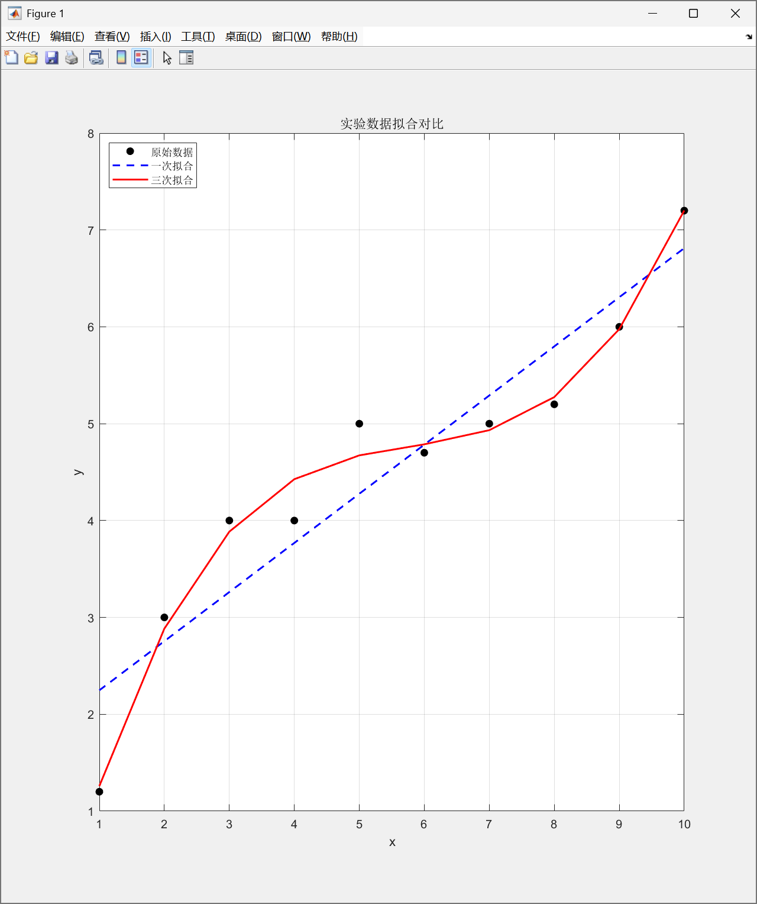
T3：
实验代码：
创立一个名为piecewise_func.m的文件

function y = piecewise_func(x)
y = zeros(size(x)); % 预分配输出数组
% 分段条件判断
idx1 = (x < 1); % x < 1
idx2 = (x >= 1 & x <= 2); % 1 ≤ x ≤ 2
idx3 = (x > 2); % x > 2
% 计算各分段函数值
y(idx1) = x(idx1).^2;
y(idx2) = 2 * x(idx2) - 1;
y(idx3) = x(idx3).^2 - 1;
end
测试：
% 测试数据
x_test = [0.5, 1.5, 3];
y_test = piecewise_func(x_test);
disp(['x=[0.5,1.5,3] 的分段函数值: ', num2str(y_test)]);
实验结果：

